物理 化学
可能用到的数据——相对原子质量（原子量）
H—1 C—12 O—16 Na—23
- 选择题：第1~15小题，每小题4分，共60分。在每小题给出的四个选项中，选出一项符合题目要求的，将所选项前的字母填涂在答题卡相应题号的信息点上。
1、用中子（${}_{0}^{1}{}n$）轰击硼（${}_{5}^{\text{10}}{}B$）的原子核，可产生锂核（${}_{3}^{7}{}\text{Li}$）和另一种粒子，该粒子
为
A、质子 B、中子 C、α 粒子 D、电子
2、一弹簧振子做简谐运动，关于振子速度和加速度的大小，下列说法正确的是
A、振子加速的过程中，加速度越小，速度越大
B、振子减速的过程中，加速度越小，速度越小
C、振子加速度不为零时，其速度不能为零
D、振子的速度最大时，其加速度为零
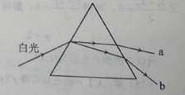
- 如图，一束白光经过玻璃三棱镜后分解成彩色光谱，其中a、b为光谱最外侧的两种颜色的光，则下列说法正确的是

A、a光为黄光
B、b光为紫光
C、a光的波长较短
D、玻璃对b光的折射率较小

- 如图，在光滑水平面（纸面为水平面）上放置一个正方形的刚性导线框，导线框处在方
向竖直向下的匀强磁场内，在磁场逐渐减弱的过程中，关于导线框中有无感应电流及导
线框的运动情况，下列说法正确的是
- 有感应电流，在纸面内平移
- 无感应电流，在纸面内平移
- 有感应电流，静止不动
- 无感应电流，静止不动

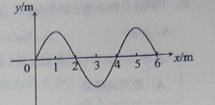
5、一列沿x轴正向传播的简谐横波在t=0时刻的
波形图如图所示，已知该波形的波速为
2m/s，则在t=1.5s时刻的波形图为

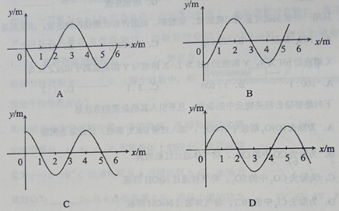

6、下列说法正确的是
A、只有传热才能改变物体的内能
B、物体所有分子动能的总和叫做物体的内能
C、在液体中悬浮的颗粒做布朗运动时，颗粒越大布朗运动就越显著
D、液体中悬浮颗粒的布朗运动是无规则的液体分子撞击颗粒而引起的
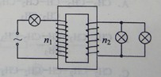
- 如图，当理想变压器输入的电压为某一值
时，三个规格完全相同的灯泡都正常发光，
则原、副线圈的匝数比$n_{1}$：$n_{2}$为

A、3:1 B、2:1 C、1:3 D、1:2
- 下列物质中，见光不会分解的是
A、${\text{NaHCO}}_{3}$ B、$\text{HNO}$ C、$\text{Agl}$ D、$\text{HClO}$
9、下列化合物为离子型化合物，且阳离子和阴离子具有相同的电子层结构的是
A、$\text{MgO}$ B、$\text{NaCl}$ C、$\text{KF}$ D、$\text{NO}$
10、实验室用铜和稀硝酸制取$\text{NO}$时，为了加快反应速率，可以采用的措施是
A、改用浓硝酸 B、减少稀硝酸的浓度
C、加热 D、增加压强
- 只用一种试剂就可以鉴别出硫酸铵、硫酸铝、硫酸钾和硫酸镁四种溶液，该试剂是
A、${\text{NH}}_{3}⋅H_{2}O$ B、${\text{BaCl}}_{2}$ C、$\text{Ba}{\left(\text{OH}\right)}_{2}$ D、$\text{KOH}$
- X溶液的pH为4，Y溶液的pH为2，X溶液与Y溶液氢离子浓度之比为
A、100:1 B、1:100 C、2:1 D、1:2
- 下列能够除去相关物质中的杂质，且不引入其他杂质的方法是
A、为除去${\text{NHO}}_{3}$溶液中的${\text{SO}}_{4}^{2−}$，加入过量${\text{BaCl}}_{2}$溶液，过滤除去沉淀
B、为除去$\text{CO}$中的${\text{CO}}_{2}$,将气体通过红热的炭
C、为除去${\text{CO}}_{2}$中的${\text{SO}}_{2}$，将气体通过$\text{NaOH}$溶液
D、为除去${\text{Cl}}_{2}$中的$\text{HCl}$，将气体通过$\text{NaOH}$溶液
- 金属M与锌片在溶液中组成原电池时，锌片发生反应$\text{Zn}$-$2e^{−}$=${\text{Zn}}^{2+}$，该金
属放入${\text{CuSO}}_{4}$溶液时，发生反应$M+{\text{Cu}}^{2+}=M^{2+}+\text{Cu}$，则金属M是
A、$\text{Ag}$ B、$\text{Mg}$ C、$\text{Fe}$ D、$\text{Al}$
- 下列有机化合物的系统命名正确的是
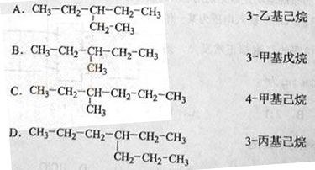

二、填空题：第16~28小题，共57分，其中第16~19小题每小题6分，第20~28小题
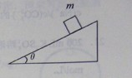
每空3分，把答案写在答题卡相应题号后。
16、如图，质量为m的物体在倾角为$θ$的固定斜面上恰
能匀速下滑，设重力加速度为g，则物体所受摩擦
力的大小为_______。物体与斜面间的动摩擦因数为____。

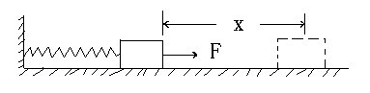
17、如图，一质量为m=1 kg的物体静止在光滑水平面上，此时弹簧没有伸长。
现用一F=10 N的水平恒力拉动物体，当物体的位移为x=0.1 m 时，物体
的速度为1 m/s,此时物体的动能为_____J，
弹簧具有的弹性势能为______J，（整个过
程中，弹簧处于弹性限度内）
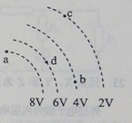
- 图中的虚线为静电场中的一组等势面，各等势面的电势
如图中所示。a、b、c、d为等势面上的四点。现将电
荷量为q=1.0×${\text{10}}^{−7}$C的点电荷从a点搬运到b点，
电场力做的功为_______J。

- 用伏安法测电阻时，有图1、图2两种连接方法。图1的连法称为______ 法（填“外接”或“内接”），图2的连法称为_________法（填“外接”或
“内接”）。合上开关S后，如图1连接时，电压表和电流表的度数分别为$U_{1}$
和$I_{1}$；如图2连接时，电压表和电流表的读书分别为$U_{2}$和$I_{2}$,则待测电阻的
真实值$R_{x}$所处的范围为__________。
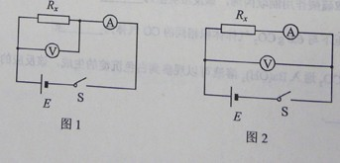
- 往${\text{Na}}_{2}{\text{CO}}_{{}_{3}}$水溶液中（${\text{CO}}_{3}^{2−}+H_{2}$$⇔$${\text{HCO}}_{3}^{−}+{\text{OH}}^{−}$)加入少量固体$\text{KOH}$,
c(${\text{Na}}^{+}$)/c(${\text{CO}}_{3}^{2−}$)的比值______。（填“增大”、“减小”、“不变”）
21、200ml$K_{2}{\text{SO}}_{4}$溶液中含有0.10 mol的$K^{+}$,此$K_{2}{\text{SO}}_{4}$溶液的物质的量浓度为
________mol/L 。
- 实验室中常用铵盐和碱加热的方法制取干燥的氨气，下列装置中A的名称
是______,。 A中的试剂是__________。
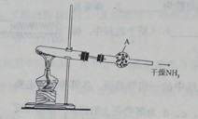
- 元素X、Y和Z为三种短周期元素，其原子序数按X、Y、Z顺序递增。X
原子最外层电子数为内层电子数的两倍，Y元素的原子序数为8，Z原子最外
层电子数为1,X原子的原子结构示意图为__________，$Z_{2}Y$的电子式为
________。
- 某无色溶液中通入${\text{Cl}}_{2}$，溶液变为黄色，再加入淀粉溶液，溶液变蓝，可以
确定原溶液含有__________。
- 丙醛在催化剂、加热和加压条件下与氢气发生的化学方程式为______________。
- 丙醇和浓硫酸作用制取丙烯，该反应的化学方程式为__________________。
- 同温同压下与6.6g ${\text{CO}}_{2}$气体体积相同的$\text{CO}$气体为______________g。
- 将少量${\text{CO}}_{2}$通入$\text{Ba}(\text{OH})_{2}$溶液可以观察到白色沉淀的生产，该反应的离子方程式为__________________。
- 计算题：第29~31小题，共33分。解答要求写出必要的文字说明、方程式和重要演算步骤，并将其写在答题卡相对应题号后。只写最后答案，而未写出主要演算过程的，不能得分。
- （11分）如图，固定在竖直平面内的圆形光滑轨道的半径为R。已知质量为m的小球在通过轨道最低点A处时对轨道的压力为7mg。求：当小球运动到圆的最高点B处时，圆环对小球的压力的大小,(小球视为质点，重力加速度为g)
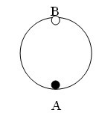
30.（12分）在如图所示电路中，电源的电动势E=12V，内阻忽略不计；电阻R=10Ω，$R_{2}$=15Ω,电流变的内阻忽略不计，合上开关S后，电流表$I_{2}$=0.4A，求电阻$R_{1}$阻值和此时$R_{1}$上消耗的功率。
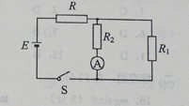

- (10分）200ml 6mol/L HCL溶液与53g ${\text{Na}}_{2}{\text{CO}}_{3}$ 充分反应，已知盐酸过量，求充分反应后盐酸的物质的量浓度。（假设反应前后溶液的体积不变）

答案
说明：
（1）第三题如按其他方法或步骤解答，正确的，同样给分；有错的，根据错误情况，酌情给分：只有最后答案而无演算或文字说明的，不给分。
（2）第三题解答中，单纯因前面计算错误而引起后面数值错误的，不重复扣分。
（3）对答案的有效数字的位数不作严格要求，一般按试题的情况取两位或三位有效数字即可。
- 选择题：每小题4分。共60分。
- C 2.D 3.B 4.C 5.C
- D 7.B 8.A 9.A 10.C
- D 12.B 13.B 14.C 15.B
- 填空题：共57分。
16、$\text{mg}\text{sin}θ$ (3分） $\text{tan}θ$(3分）
17、0.5 （3分） 0.5 （3分）
18、$4×{\text{10}}^{−7}$（3分） $−4×{\text{10}}^{−7}$（3分）
19、外接（1分） 内接（1分） $\frac{U_{1}}{I_{1}}≺R_{x}≺\frac{U_{2}}{I_{2}}$
20、减小（3分）
21、0.25 (3分)
- 干燥管（3分） 碱石灰（3分）
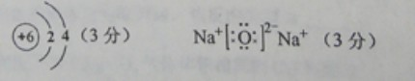

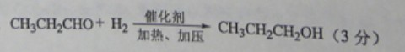
- $I^{−}$ (3分)
25、
- 消去反应（3分）
- 4.2 （3分）
- ${\text{Ba}}^{2+}+2{\text{OH}}^{−}+{\text{CO}}_{2}={\text{BaCO}}_{3}↓+H_{2}O$ (3分)
三、计算题：共33分。
29、当小球通过最低点A时，设其速度为v，根据牛顿定律和圆周运动的规律，有$7\text{mg}−\text{mg}=m\frac{v^{2}}{R}$ ① （3分）
当小球运动到最高点B时，设其速度为V，根据机械能守恒定律，有 $\frac{1}{2}{\text{mv}}^{'2}=\frac{1}{2}{\text{mv}}^{2}−2\text{mgR}$ ② （3分）
设在最高点B时，圆环对小球的压力为N，根据牛顿定律和圆周运动的规律，有$N+\text{mg}=m\frac{v^{'2}}{R}$ ③ （3分）
联立①②③式得
N=mg ④ （2分）
- 根据欧姆定律，R2两端的电压为
$U=I_{2}R_{2}$ ① （2分）
设干路电流为I，则
$E−\text{IR}=U$ ② （2分）
解得
$I=0\text{.}6A$
$R_{1}$上的电流
$I_{1}=I−I_{2}=0\text{.}2A$ ③ （2分）
又有
$R_{1}I_{1}=U$ ④ （2分）
联立①②③式得
$R_{1}=\text{30}Ω$ ⑤ （1分）
$R_{1}$上消耗的功率为
$P_{1}=I_{1}^{2}R_{1}$ ⑥ （2分）
联立③⑤⑥式得
$P_{1}=1\text{.}2W$ ⑦ （1分）
31、设反应消耗$\text{HCl}$的物质的量为x
${\text{Na}}_{2}{\text{CO}}_{3}+2\text{HCl}=2\text{NaCl}+HO+{\text{CO}}_{2}↑$
106g 2mol
53g x
$x=\frac{2\text{mol}×\text{53}g}{\text{106}g}=1\text{mol}$ （5分）
反应前$\text{HCl}$的物质的量：$6{\text{mol}}/L×\frac{\text{200}\text{mL}}{\text{1000}{\text{mL}}/L}=1\text{.}2\text{mol}$
反应后剩余$\text{HCl}$的物质的量：$1\text{.}2\text{mol}−1\text{mol}=0\text{.}2\text{mol}$
反应后$\text{HCl}$溶液的物质的量浓度为：$0\text{.}2\text{mol}+0\text{.}2L=1{\text{mol}}/L$ （5分）

